

Responsabilidade: Grupo Espírita Seara do Mestre
www.searadomestre.com.br/evangelizacao
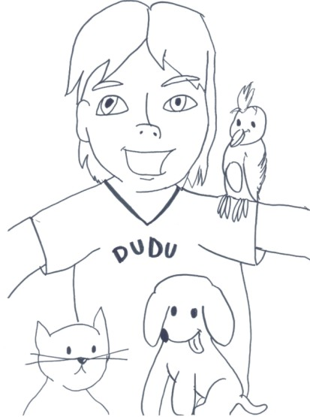

Era uma vez um menino chamado Eduardo, seu apelido era Dudu. Um dia, ele foi passear em uma chácara, onde moravam os avós de seu amigo Pedro. Era um lugar muito bonito, com muitas árvores, flores, e também muitos e diferentes animais.

Havia animais que ele nunca tinha visto tão de perto: galos, galinhas, porcos, cavalos e até um sapo verde, que pulava pelas redondezas. Quando ele conheceu o galo, ficou encantado e ao mesmo tempo curioso para saber se o galo podia se comunicar. O som que ele emitia era diferente da maneira como Dudu falava, pois o galo tinha um jeito próprio de se expressar, que era mais ou menos assim (perguntar às crianças como é que o galo fala):

- Có, có, có...

Em seguida, Dudu passou pelo pato, que também falava, mas de outra maneira (perguntar às crianças como é que o pato fala):

- Quá, quá, quá...

Dudu começou então a imitar os animais, e se divertiu muito (perguntar que animais as crianças conhecem e pedir que façam o som de cada animal citado).

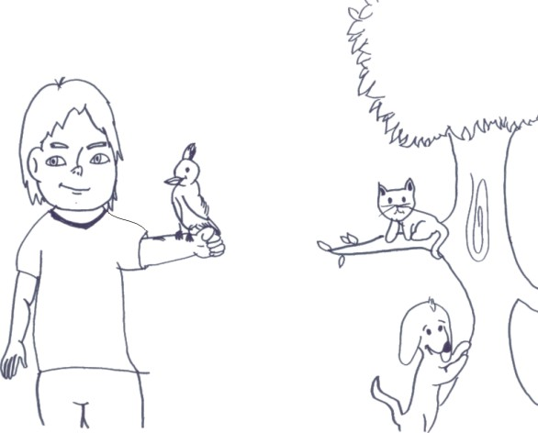

Depois, Dudu perguntou para sua mãe:

- Mãe, todos os animais se comunicam?

- Sim – respondeu a mãe.

- E todos ele têm nariz, boca e olhos?

- Todos os bichos foram criados por Deus, que é um Pai muito bondoso.

Todos os bichos que você viu: galos, galinhas, porcos, cavalos e o sapo possuem boca para falar e ouvem os sons com suas orelhas. Também tem nariz para respirar e sentir o cheiro das coisas. E como nós, têm olhos para ver esse mundo lindo criado por Deus. Porém as crianças, os homens e as mulheres têm mãos para pegar os objetos e senti-los e os animais possuem patas que fazem a mesma coisa. Tudo isso são presentes de Deus para com seus filhos, que somos todos nós.

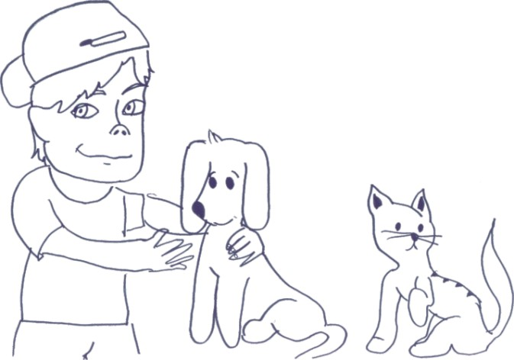

- Puxa vida! Quanta coisa para agradecer a Deus... Se eu não tivesse boca como eu ia comer? Como é que eu ia falar? E se não tivesse ouvidos para ouvir, não poderia escutar a conversa dos bichos. Se não tivesse nariz, como eu ia respirar? Como sentir o cheiro das flores e da comida gostosa que a vovó faz? E os olhos? Como são importantes... Se não tivesse olhos não poderia ver o mundo todo... E se não tivesse mãos, como iria pegar as coisas, carregar os brinquedos, e pegar na sua mão para atravessar a rua?
- Pois é, meu filho, não esqueça de agradecer a Deus o corpo físico que você possui. Ele é um presente de Deus.

História: Mara Winsh e Claudia Schmidt
Desenhos: Eduarda Scholl, evangelizanda do Grupo Espírita Seara do Mestre

